Задание 1. ЗАГРУЗКА СЕРТИФИКАТОВ
Отправьте в Google-форму по ссылке следующие файлы или фотографии их содержимого (эту форму должен заполнить каждый ИНДИВИДУАЛЬНО ОТ СВОЕГО ИМЕНИ). Не забудьте указать свои ФИО и группу. https://forms.gle/WbmDPamLtuoYWppe6

- сертификат за прохождение игры «Форматик» (был посвящен работе с Word): игра содержится по ссылке https://disk.yandex.ru/d/lxvEOYOrdui5Tg и в работе 6 Создание финансовых документов.
- сертификат за прохождение игры «Excel‑мастер: путь экономиста к цифровым решениям» (был посвящен работе с Excel): игра содержится по ссылке: https://disk.360.yandex.ru/d/m8UBQKAVXsl8gg и в работе 19 ИГРА.
- сертификат за прохождение игры «ИнфоСтор» (был посвящен работе с БД Access). Сертификат состоит из двух страниц – сам сертификат и таблица с Вашими ответами (загрузить нужно обе). Игра содержится по ссылке https://disk.360.yandex.ru/d/4_VIt5HptD3Mrg и в работе 22 Работа с БД. Формы и отчеты.
Если какие-то сертификаты отсутствуют, получите их, пройдя игры по ссылкам, приведенным выше.
Итоговый вариант отправки выглядит примерно так:
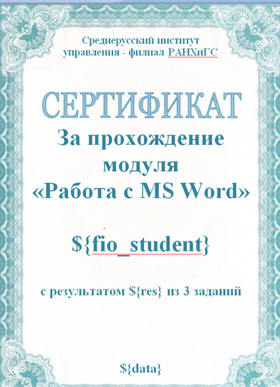 | 
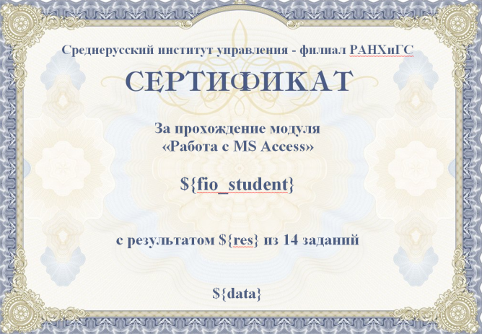 | 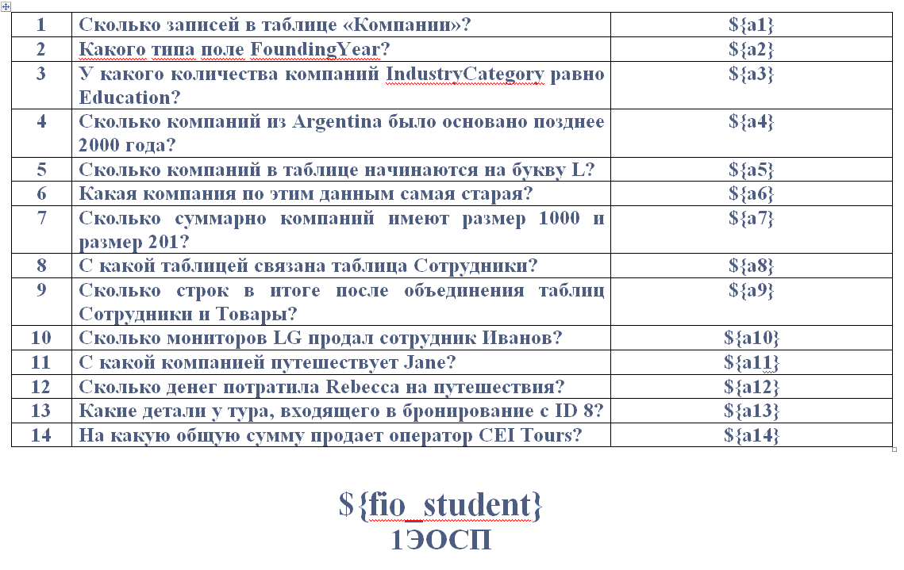

Ссылка на форму для загрузки сертификатов (можете загрузить фотографии сертификатов с телефона)

Примечание: Форма поддерживает загрузку нескольких файлов. Для отправки необходима Gmail почта.

Для получения оценки «отлично» за экзамен у Вас должны быть сданы/отработаны ВСЕ практики, а также загружены ВСЕ перечисленные сертификаты в форму.

Задание 2. ИНСТРУМЕНТЫ ДЛЯ ПРЕЗЕНТАЦИЙ
Используя современные интернет-технологии и возможности нейронных сетей, разработайте презентацию (не менее 6 слайдов), описывающую любой из сайтов, предоставляющие товары или услуги (возможно, свой сайт, разработанный на практике №23 Создание сайта с помощью конструкторов).
В презентации обязательно отразите следующие элементы
- Титульный лист (укажите свое ФИО)
- Опишите, чему посвящен сайт;
- Опишите структуру сайта (какие блоки используются на сайте – header, footer и др. – и для чего они предназначены);
- Найдите аналогичные сайты и сравните выбранный Вами сайт с аналогичными с помощью таблицы (критерии сравнения выберите сами);
- Разработайте и вставьте на один из слайдов листовку или флаер, который бы рекламировал выбранный Вами сайт;
- Дайте свои рекомендации: какие разделы или какие блоки Вы бы добавили на этот сайт.
Сохраните получившеюся презентацию на рабочий стол под своими ФИО.
Дополнительно: при возможности загрузите презентацию на google-диск или yandex-диск, получите ссылку на файл и создайте QR-код на файл.
Примечание: Можете использовать возможности искусственного интеллекта для генерации текстового и визуального контента, оптимизации структуры презентации, анализа эффективности подачи материала.

Возможные инструменты-нейросети для дизайна презентаций
WonderSlides – вы делаете презентацию в PowerPoint без оформления, просто текст и блоки, далее WonderSlides её оформляет. Алгоритм анализирует текст, блоки–ищет релевантные шаблоны под данный текст. Презентацию можно скачать в PowerPoint и уже допилить напильников под ваши нужды. По факту мы получаем неплохое оформление за несколько минут. Это конечно не дизайнерские презентации, но уже намного лучше чем стандартные темы в приложениях. Для отчёта это отличный вариант.
Стоимость: 7 дней бесплатный период по регистрации по почте. Потом можно создать новую почту перейти на тариф.

Wepik– он же SlidesGo, популярный AI генератор презентаций. Кардинально нового в нём нету – подбор и адаптация шаблонов, но отличительна черта в том, что он абсолютно бесплатный. После создания мы можем изменять, форматировать, передвигать любой элемент на презентации. В целом простой генератор презентаций с подбором картинки и редактором. Старается картинки подобрать близко к тексту.
Стоимость: Полностью бесплатный сервис, даже при скачивании в самом высоком качестве не требует подписку.

Gamma (https://gamma.app/signup?r=wp7mqmv20dgtg8g) – это нейросеть, предназначенная для создания интерактивных презентаций, отчётов и визуальных материалов. Она позволяет генерировать презентации, документы и веб-страницы без знания дизайна и прочих профессиональных навыков. Достаточно ввести текст, например, краткое описание проекта или бизнес-план, и Gamma сразу превратит его в готовую презентацию. Также может добавити графики и диаграммы. Сгенерированные презентации можно скачать в PDF, PowerPoint или просто отправить ссылку на готовый файл.
Стоимость: Бесплатный сервис, но с ограниченным набором шаблонов генерации, поэтому большинство людей (в том числе преподавателей), могут понять, что презентация сгенерирована в Gamma.

Бесплатные сервисы для дизайна презентаций
https://fontjoy.com/ – Если вы хотите использовать в своем документе два стильных шрифта, но есть трудности с подбором, – данный сервис поможет вам подобрать парный шрифт.
https://mycolor.space/ – Выдает градиенты и палитру по нужному цвету.
https://picular.co/ – Интересная разработка, позволяющая подбирать цвета по ассоциациям.

Задание 3. РАБОТА С ТЕКСТОМ
В завершение всего нашего курса рассмотрим один из способов анализа составленного текст.

Экономисту крайне важно уметь писать конкретные и позитивные тексты, поскольку это напрямую влияет на эффективность его профессиональной деятельности и восприятие экспертного мнения аудиторией. Если текст изложен расплывчато или перегружен абстрактными рассуждениями, читатель (будь то коллега, руководитель, инвестор или обыватель) рискует не уловить ключевые выводы или неверно интерпретировать рекомендации. Позитивный, конструктивный тон не приукрашивает реальность, но фокусирует внимание на решениях и управляемости ситуации, что особенно ценно в периоды неопределённости. Такие тексты легче воспринимаются неспециалистами, повышают доверие к эксперту и увеличивают вероятность того, что его рекомендации будут реализованы.

Для проверки своих текстов можно использовать различные сторонние программы. Скачайте с сайта архив текст.zip (или найдите на рабочем столе)
https://drive.google.com/file/d/1bT-qD759IaPbNyzwpHYfRt_jI-oG2bO5/view?usp=sharing
и распакуйте его на рабочий стол. Опираясь на два популярных словаря: абстрактности/конкретности – папка slovari – (где 1-максимальная конкретность, 5-максимальная абстрактность) слов и позитивности/негативности (где 0-максимальная негативность, 1-максимальная позитивность), это программа разбирает текст по словам (удаляя незначащие, типа предлогов) и считает средние показатели абстрактности и позитивности всего текста.
а) Запишите в файл example.docx описание любого товара или бизнеса (описание должно быть не менее 100 слов). Опираясь на программу, сделайте выводы об этом тексте?
б) Напишите свой текст (не менее 100 слов). Постарайтесь добиться того, чтобы абстрактность текста была ниже 2.5, а позитивность больше 0.5. Для этого после того, как программа проанализировала текст, откройте папку module и откройте файлы abstractnost.txt и sentiment.txt и посмотрите статистику по каждому слову. Слова с большой абстрактности или малой позитивностью можно заменить на синонимы.

